Sennheiser rust de nieuwe Morgan Supersport uit met een high-fidelity audiosysteem

Traditie en innovatie creëren samen een opwindende rijervaring in de nieuwe Morgan Supersport met zijn high-fidelity Sennheiser-audiosysteem.
Wedemark, 11 maart 2025 - Sennheiser, dat met zijn mobiliteitsportfolio een marktleider is op vlak van superieure immersieve in-car audio-oplossingen, laat weten dat het partnership met Morgan dat in 2022 begon, wordt verdergezet met Morgans nieuwste model, de Supersport. Als nieuw vlaggenschip van Morgan introduceert de Supersport vol vertrouwen een ongekend niveau van gebruiksvriendelijkheid, verfijning en betrokkenheid van de bestuurder, waar ook een verbeterd Sennheiser-audiosysteem bijhoort. ​ ​
Het Sennheiser-audiosysteem zorgt voor een high-fidelity audio-ervaring met een hoog dynamisch bereik en volumeniveaus die passen bij de rijervaring, en garant staan voor een helder en gebalanceerd geluid. ​ ​
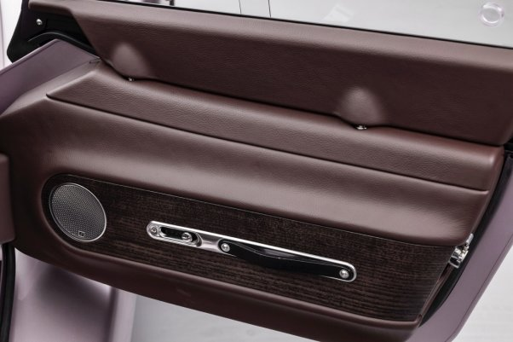
Het systeem is ontworpen om strakke en gefocuste lage tonen te leveren, met een geluidsbeeld dat in breedte toeneemt naarmate de frequenties stijgen. Het maakt gebruik van lichte, efficiënte actuatoren in het dashboard voor hogere frequenties, drivers met bewegende spoel in elke deur voor weergave van het middenbereik, en een gepoorte subwoofer achter de zetels voor lage tonen en subfrequenties. Bijkomend verbeteren actuatoren in elke zetel het basgevoel, zodat de inzittenden de muziek kunnen voelen. ​ ​
De gebruikte actuatoren zijn de eerste in hun soort en maken dat het systeem licht van gewicht blijft, waardoor kwalitatieve audio mogelijk wordt zonder extra gewicht toe te voegen aan het voertuig. ​ ​
“Met de introductie van Morgans Supersport-model zal de in-car ervaring van Sennheiser voor Supersport-, Plus Four- en Midsummer-bestuurders een ongeëvenaarde entertainment- en communicatiebeleving blijven bieden”, zegt Veronique Larcher, Managing Director bij Sennheiser Mobility.
Sennheiser viert dit jaar 80 jaar leiderschap op het gebied van audiotechnologie, waardoor Sennheiser perfect past bij de roemruchte geschiedenis van Morgan Motor Company op het gebied van traditioneel vakmanschap en moderne technologie. De samenwerking heeft geresulteerd in een duidelijke focus op design met technologische uitmuntendheid in een systeem dat het kenmerkende geluid van Sennheiser laat horen, in lijn met de unieke mix van ambacht, avontuur en analoge rijervaring van de sportwagenfabrikant.
Ga voor meer informatie over Morgan Motor Company en het Supersport-partnerschap naar morgan-motor.com.
(einde)
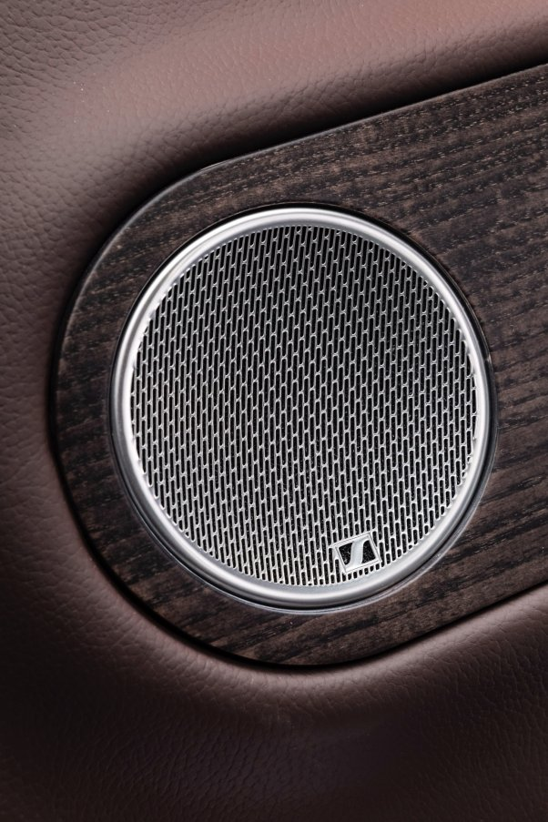
Sennheiser viert dit jaar zijn 80 jaar leiderschap in audiotechnolgie. Dat maakt van het merk een ‘perfect match’ voor de Morgan Motor Company met haar roemrijke geschiedenis op vlak van traditioneel vakmanschap en moderne technologie. Het partnership resulteerde in een duidelijke focus op design met een technologische uitmuntendheid, in een systeem dat de typische Sennheiser-sound heeft, perfect in lijn met die unieke mix van ambachtschap, avontuur en analoog rijplezier.
Meer weten over de Morgan Motor Company en het Supersport-partnership? Ga dan naar morgan-motor.com.

